Primero hay que clonar la carpeta que tienes en github

git clone <aquí pones el URL>

por ejemplo el mis es   
git clone <https://github.com/juanluisT/MGTICS_BigData.git>

ya que lo clonaste te debe aparecer en la carpeta el archivo README.md

Después te mueves a la carpeta con este comando

cd MGTICS_BigData <esta es mi carpeta tu pones el nombre de tu carpeta>

ahora busca el archivo README.md y edítalo , por ejemplo algo así

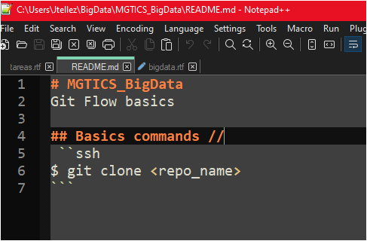

Después lo guarda, corres este comando

git config --global –edit <aque te deberia pedir el usuario y contrseña de Github>

git add .

git status

Después

git commit -m "initial commit with git basics Clone"

git push

checa tu archivo en github y verifica el cambio se realizo